## Введение

Экологическое прогнозирование и моделирование являются важными инструментами в изучении динамики лесных ресурсов. Правильная оценка параметров изменения растительности позволяет строить модели, наиболее приближенные к реальности. Информационные системы, взаимодействующие с системами моделирования лесопользования, учитывающими антропогенное влияние, обеспечивают поддержку принятия управленческих решений. Расчет последствий реализации различных решений помогает оценить развитие лесов в зависимости от условий каждого сценария.

Существует ряд работ, посвященных изучению влияния антропогенных факторов на динамику лесных ресурсов. Mladenoff и Scheller использовали модели для оценки комплексного воздействия изменений климата, сбора урожая, ветра, миграций видов на динамику региональных лесов северного Висконсина [1]. Abood, Lee и др. исследовали воздействие лесозаготовительной и горнодобывающей промышленности, заготовки пальмового масла на потери лесов в Индонезии [2]. Popradit и др. анализировали влияние расширения поселений на площади и видовое разнообразие деревьев тропических лесов [4]. Musi и др. изучили влияние развития сельского хозяйства на уменьшение лесных площадей на примере Индонезии [5]. Wu и др. для моделирования изменений интегрировали модели землепользования на основе цепей Маркова и клеточных автоматов и модель лесного ландшафта LANDIS-II на примере округа Тайхэ, Китай [3].

Данное исследование является продолжением цикла работ авторов [15-17]. Нами создано инструментальное средство, предназначенное для автоматизации поддержки принятия решений по использованию лесных ресурсов Иркутской области РФ. Разработанная программа состоит из комплекса подсистем, включающего геоинформационную систему (ГИС), используемую для отображения пространственно-распределенной информации, блок математического моделирования и интерфейс с возможностью формирования различных сценариев динамики леса. В работе использована модель «Динамика древостоев», предназначенная для расчетов по классам возраста на обширных площадях с учетом хозяйственного освоения территории.

В этой работе был проведен анализ различных сценариев для количественной оценки влияния ряда факторов на изменение лесных площадей в Иркутской области. Цели исследования заключались в: 1) подтверждении адекватности выбранной модели путем сравнения расчетных сценариев развития ресурсов с реальными данными; 2) моделировании зависимости динамики лесных ресурсов от различных видов антропогенного воздействия; и 3) количественной оценке влияния изменения величины антропогенного воздействия на динамику лесов. Полученная количественная оценка предназначена для формирования региональной стратегии использования лесных ресурсов.

## Материалы и методы

### Область изучения

В качестве модельной использована территория Иркутской области РФ. Область расположена в центре Евразии, в Восточной Сибири на координатах 51°18’ – 64°15’ N, 95°38’ – 119°10’ E и занимает 774846 км2. Две трети площади области покрыто лесами. Преобладают светлохвойные породы – сосна и лиственница. Также на территории произрастают темнохвойные – ель, пихта и кедр – и лиственные деревья – береза, осина.

### Модель

Модель «Динамика древостоев» составлена на основе работ А.К. Черкашина [12-14] с учетом исследований Shifley, He, Shugart, Wu, Horn, Mladenoff [6-11]. Здесь динамика описывается системой дифференциальных уравнений. На моделируемой территории выделяются площади земель разных типов: нелесная, не покрытая лесом, молодняки, средневозрастные, приспевающие, спелые и перестойные. Нелесная площадь – территория, на которой леса не могут расти. К ней относят площади поселений, дорог, месторождений. Не покрытые лесом участки – те, на которых деревьев нет временно. Это территории после пожара, рубок, повреждения насекомыми и погодными условиями. Динамика каждого участка описывается формулами вида (1):

(1)

где *aij* – коэффициенты перехода из одной категории земель или группы возраста в следующую;

*SN* – нелесная площадь;

*S0* – не покрытая лесом площадь;

*Si* – лесные площади разных классов возраста;

*unon i* – ежегодное увеличение нелесной площади за счет других категорий земель;

*uncov i* – увеличение не покрытой лесом площади;

*ucut i* – площадь рубок, вычитается только из категории спелых и перестойных лесов, в других классах возраста заготовительные рубки не проводятся.

Ежегодное уменьшение объемов лесных ресурсов происходит из-за воздействия природных неблагоприятных факторов и антропогенного использования. Для лесных ресурсов Иркутской области существует ряд разрешенных видов использования:

* заготовки древесины;
* ведение сельского хозяйства;
* рекреационная деятельность;
* разработка месторождений полезных ископаемых, работы по геологическому изучению недр;
* строительство и эксплуатация линейных объектов;
* строительство и эксплуатация водохранилищ и иных гидротехнических сооружений;
* переработка древесины и иных лесных ресурсов.

Заготовку древесины проводят в эксплуатационных лесах. К ней относят сплошные и выборочные рубки спелых и перестойных насаждений, сплошные и выборочные санитарные рубки, рубки ухода, другие рубки. Расчетная лесосека по лесничествам Иркутской области составляет 71,5 млн. м³. При этом фактические объемы заготовки древесины позволяют освоить расчетный показатель только на 40%.

Для развития туризма увеличивается площадь лесных участков, используемых для культурно-оздоровительных целей. Рекреационная деятельность развивается в районах Прибайкалья, имеющих выход к озеру Байкал, развитую инфраструктуру и уникальные природные объекты на своей территории.

При разработке месторождений полезных ископаемых и изучению недр задействуются эксплуатационные площади лесов, а также осуществляется перевод части резервных лесов в эксплуатационные. Строительство и обслуживание гидротехнических сооружений производится на территории тех лесничеств, где создаются современные предприятия переработки древесины.

Поэтому увеличение нелесной площади в процессе эксплуатации лесов представляется так:

, (2)

где *kN* – площадь поселков на одного человека, остальные коэффициенты характеризуют увеличение: *∆N* – населения лесничества, *∆S* – сельскохозяйственных площадей, *∆R* – рекреационных зон, *∆G* – площади месторождений, *∆Bl* – строительства линейных объектов, *∆Bv* – обслуживания гидротехнических сооружений.

Переход других категорий земель в нелесные производится случайным образом, в зависимости от потребностей производства. Исходя из этого, распределение *unon* по остальным категориям земель полагаем пропорциональным текущей площади каждого участка:

(3)

Суммирование делаем по всем породам и классам возраста, включая не покрытые лесом площади.

Ежегодно леса подвергаются воздействию набора неблагоприятных факторов. На ослабление и гибель лесных насаждений Иркутской области влияют:

* пожары;
* болезни леса;
* повреждение насекомыми;
* неблагоприятные погодные условия;
* другие антропогенные и непатогенные факторы.

Сильнее всего на усыхание и гибель лесных ресурсов влияют пожары (43,7%), болезни леса (25,2%) и повреждения насекомыми (16,2%), поэтому именно эти факторы целесообразно учитывать в расчетах:

(4)

Распределение *uncov* по категориям земель считается аналогично предыдущему:

(5)

Пирогенный фактор – главная причина ослабления насаждений и гибели лесов. При расчетах учитываются только площади лесных ресурсов с утраченной устойчивостью, не включая все пройденные пожарами земли.

Повреждение насекомыми вызывает усыхание и ослабление деревьев, уменьшение прироста, вызывает неудовлетворительное состояние лесных ресурсов. Из площадей, пораженных болезнями леса, также учитывались только насаждения с утраченной устойчивостью, не включая все нарушенные.

### Программный комплекс

Программный комплекс реализован на языке программирования Java. Расчетный блок загружает исходные данные для моделирования из файлов формата Microsoft Excel. В них представлены сведения по лесничествам: распределение площади по категориям земель и классам возраста, объемы рубок, запасов, лесопосадок, количество населения, значения параметров антропогенного использования и природных факторов. При расчетах показатель количества населения увеличивается с каждым годом на известную величину ежегодного прироста численности населения. Значения параметров антропогенного использования и природных факторов для каждого лесничества считаются постоянными на всем периоде моделирования.

После запуска программы пользователь задает начальные значения – период и шаг расчетов. Численное решение системы дифференциальных уравнений производится методом Рунге-Кутта четвертого порядка. Комбинация параметров – объемы рубок, лесопосадок и воздействия неблагоприятных условий – задается в процентном отношении к имеющимся на текущий момент и образует сценарий управления ресурсом.

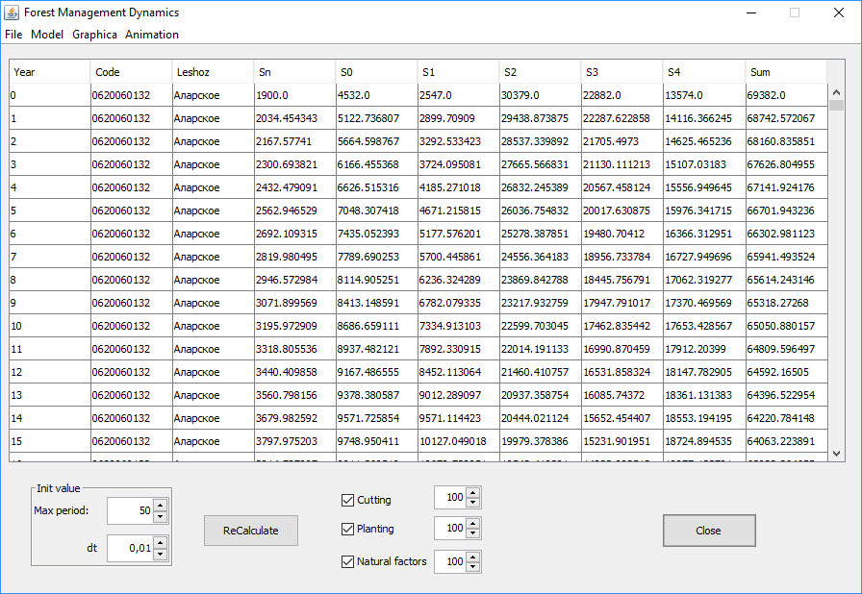

Рис. 1. Интерфейс программы

Итоговые результаты моделирования выводятся в табличном виде по лесничествам, годам и категориям возраста. Полученные таблицы можно сохранить в файл формата CSV. Для построения графиков используется свободно распространяемая библиотека JFreeChart. С ее помощью на одну сетку выводятся разным цветом кривые изменения площади каждой категории возраста. Для получения итоговых данных предварительно суммируются показатели одного типа по всем лесничествам, выдавая конечное значение по всей Иркутской области.

ГИС-подсистема строит карты на основе картографического материала формата SHP с помощью библиотеки OpenMap. При этом каждое лесничество раскрашивается определенным цветом в зависимости от величины выбранного параметра. В полученной раскраске более светлый цвет соответствует меньшему значению параметра, более темный – большему.

Для создания карты пользователь выбирает категорию земель для отображения, расчетные данные по этой категории делятся на 5 групп, в итоге каждое лесничество получает соответствующее значение раскраски. Для определения диапазонов берутся относительные величины: отношение разницы текущей площади выбранной категории земель и ее исходного значения к общей площади лесничества. Готовую карту можно сохранить как изображение в формате JPEG.

### Верификация модели

Подтверждение адекватности модели и подбор коэффициентов перехода были произведены на основе данных по лесхозам Иркутской области за 1973 год. Они включают распределение лесных площадей по категориям возраста, объемы рубок, пожаров и лесопосадок на территории 53 лесхозов. Расчеты по модели велись на срок 45 лет. Итоговые результаты моделирования сравнивались с имеющимися данными по лесничествам за 2017 год, полученными из «Лесного плана Иркутской области».

При этом было учтено, что в 2008 г. с Иркутской областью был объединен Усть-Ордынский Бурятский автономный округ площадью 22,138 тыс. км2. Лесничества, размещенные на его территории, не учитывались в итоговых результатах за 2017 г. Для сравнения подсчитаны суммарные площади разных категорий возраста по всем лесхозам.

Рис. 2. Диаграмма сравнения расчетных и реальных данных

Как видно из таблицы №1, динамика изменения площадей различных категорий по реальным и расчетным данным совпадает. Нелесные территории и покрытые спелыми и перестойными лесными насаждениями немного уменьшились; не покрытые, площади молодняков, средневозрастных и приспевающих – увеличились. Различие между статистическими и прогнозными данными объясняется отсутствием точных сведений о пожарах и объемах всех рубок на протяжении 45 лет. Некоторые районы области являются труднодоступными или недоступными, где регулярное лесопатологическое обследование затруднено.

Таблица 1. Сравнение реальных и расчетных данных

|  |  |  |  |  |
| --- | --- | --- | --- | --- |
| Тип площади | **1973-1985 гг.** | **2017 г.** | **Расчет** | **Ошибка, %** |
| Нелесная | 5108,223 | 4670,194 | 4401,66 | 5,75 |
| Не покрытая лесом | 3273,893 | 3032,455 | 3166,37 | 4,42 |
| Молодняки | 12161,067 | 12847,546 | 12544,61 | 2,36 |
| Средневозрастные | 12648,814 | 13411,571 | 13137,08 | 2,05 |
| Приспевающие | 5783,593 | 6170,173 | 6215,15 | 0,73 |
| Спелые и перестойные | 24444,429 | 24128,406 | 24089,60 | 0,16 |

В последнем столбце таблицы №1 подсчитана относительная погрешность расчетов по модели. Для ее вычисления была использована формула:

,

где *Scalc* – расчетное значение, *Strue* – реальное.

Чтобы модель могла считаться точной, ее относительная погрешность не должна превышать 10%. В «Динамике древостоев» средняя погрешность составила 2,58%, поэтому данная модель может использоваться для прогнозных расчетов и оценки направления общей динамики лесных ресурсов после воздействия различных управленческих решений.

## Результаты и обсуждение

Оценим динамику лесных ресурсов Иркутской области на 200 лет, суммарно площади в тыс. га по всем лесничествам. За основу взяты данные за 2017 год по категориям земель и классам возраста лесных ресурсов всех 37 лесничеств на территории Иркутской области.

Рассмотрено 6 сценариев:

1. Текущие уровни рубок, лесопосадок и воздействия неблагоприятных факторов.
2. Уменьшение воздействия природных неблагоприятных факторов в 2 раза.
3. Увеличение объема лесопосадок в 2,5 раза.
4. Уменьшение рубок в 2 раза.
5. Увеличение рубок в 3 раза.
6. Увеличение рубок в 2,5 раза, посадок – в 1,5 раза.

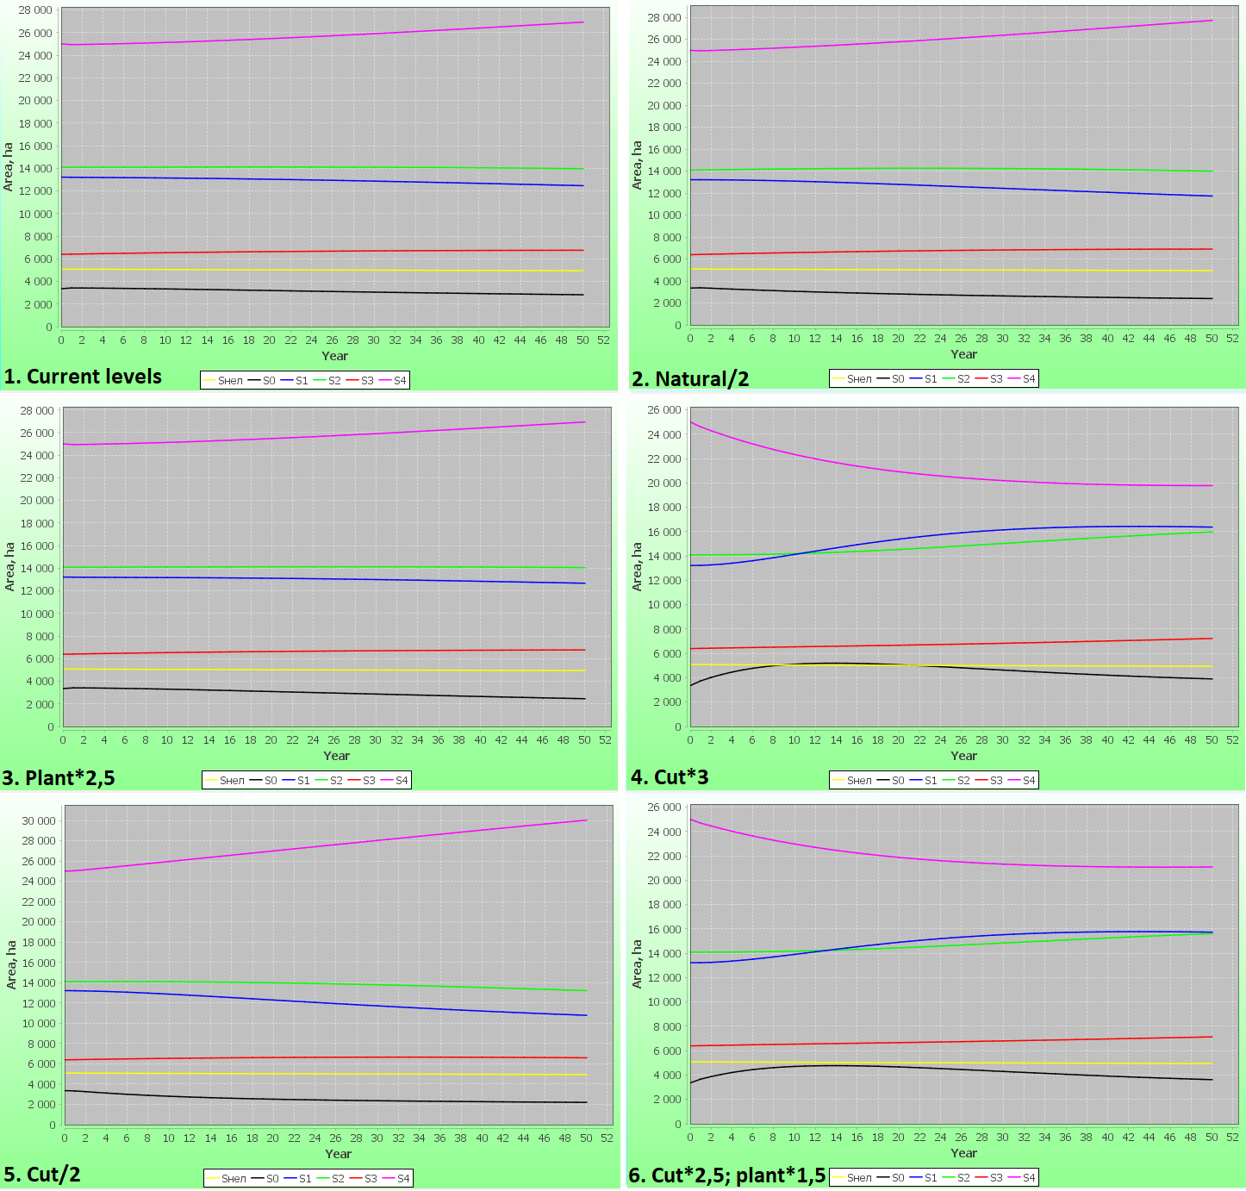

Рис. 3. Графики динамики лесных ресурсов по 6 сценариям

Мы видим, что при текущих уровнях природного и антропогенного воздействия в долгосрочном периоде площади спелых и перестойных лесов уверенно растут при небольшом снижении молодняков. Во втором сценарии наблюдаем резкий рост спелых и перестойных лесов при более медленном снижении молодняков и не покрытых земель. Динамика лесов в третьем сценарии схожа с первым.

В четвертом сценарии наблюдается заметное снижение уровня спелых и перестойных лесов на протяжении первых 50 лет при повышении площадей младших возрастных категорий. Площади, не покрытые лесом, увеличиваются в течение 15 лет, затем плавно начинают снижаться. В пятом сценарии отмечен резкий рост спелых и перестойных лесов при небольшом уменьшении младших возрастных категорий. В последнем сценарии запасы спелых и перестойных снижаются в течение первых 35 лет, затем остаются на одном уровне.

Результаты моделирования выведены на карту Иркутской области, в качестве показателя взята разница лесной площади по всем категориям возраста на конец и начало периода моделирования. На рисунке 4 цвета 1-2 соответствуют отрицательным значениям относительно начального – убывание, цвет 3 – незначительные колебания, цвета 4-5 – положительные значения, рост площадей. Здесь видно, что антропогенному влиянию больше всего подвержены лесничества, расположенные в центральной части области. В больших лесничествах на севере и востоке области из-за низкой транспортной доступности лесные площади сохраняются практически на одном уровне, независимо от сценария их использования.

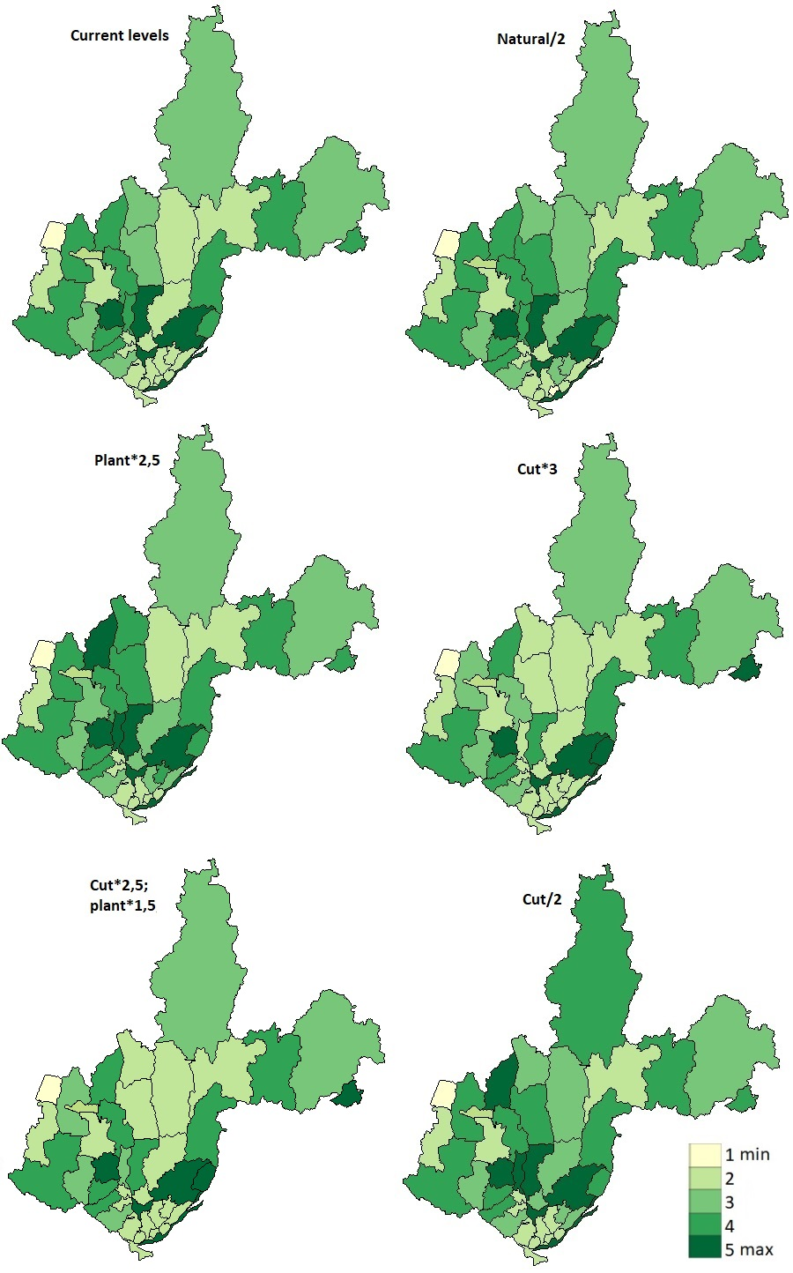Рис. 4. Карты с результатами расчетов по сценариям

Рассмотрим сводную количественную оценку изменения общей площади леса при расчетах по сценариям. Результаты сравнения приведены в таблице 2. При уменьшении воздействия неблагоприятных факторов в 2 раза общая площадь увеличиться на 0,4% (236 тыс. га) по сравнению с расчетом по текущим уровням воздействия. При увеличении лесопосадок в 2,5 раза отмечается возрастание площади на 0,5% (320 тыс. га).

Увеличив рубки в 3 раза, мы получим снижение общей площади на 1,3% (780 тыс. га), причем сильнее всего уменьшаться площади спелых и перестойных деревьев – на 26,6%, тогда как молодняков станет наоборот больше на 31,3%. Если же объемы рубок снизить в 2 раза, общая площадь увеличится на 0,8% (501 тыс. га), а спелые и перестойные возрастут на 11,5%. В последнем сценарии при увеличении рубок в 2,5 раза (что соответствует полному освоению расчетной лесосеки) с одновременным увеличением лесопосадок в 1,5 раза наблюдается сокращение общей площади на 0.9% (568 тыс. га).

Таблица 2. Количественное изменение площадей при расчетах по сценариям по сравнению с текущим уровнем факторов

|  |  |  |  |  |  |  |  |  |  |  |  |  |
| --- | --- | --- | --- | --- | --- | --- | --- | --- | --- | --- | --- | --- |
| **№** | **Scenario** | **Молодняки** | | **Средневозрастные** | | **Приспевающие** | | **Спелые и перестойные** | | **Total** | | |
| **Area** | **Ratio, %** | **Area** | **Ratio, %** | **Area** | **Ratio, %** | **Area** | **Ratio, %** | **Area** | **Diff** | **Ratio, %** |
| 1 | **Current** | 12467 |  | 13968 |  | 6755 |  | 26932 |  | 60122 |  |  |
| 2 | **Natural/2** | 11733 | -5,9 | 13998 | 0,2 | 6900 | 2,2 | 27727 | 2,9 | 60358 | 236 | 0,4 |
| 3 | **Plant*2,5** | 12674 | 1,7 | 14054 | 0,6 | 6773 | 0,3 | 26940 | 0,02 | 60442 | 320 | 0,5 |
| 4 | **Cut*3** | 16367 | 31,3 | 15976 | 14,4 | 7225 | 6,9 | 19774 | -26,6 | 59342 | -780 | -1,3 |
| 5 | **Cut/2** | 10783 | -13,5 | 13217 | -5,4 | 6592 | -2,4 | 30031 | 11,5 | 60623 | 501 | 0,8 |
| 6 | **Cut*2,5; plant*1,5** | 15730 | 26,2 | 15608 | 11,7 | 7134 | 5,6 | 21083 | -21,7 | 59554 | -568 | -0,9 |

На графике рисунка 5 видно, что уменьшение неблагоприятных факторов (а 43,7% из них – это пожары) в сценарии 2 за первые 40 лет даст больший прирост общей площади, чем увеличение лесопосадок в 2,5 раза в сценарии 3. Только через 40 лет увеличение посадок начнет давать чуть больший прирост площади. Резкое уменьшение площадей при увеличении рубок в 3 раза в сценарии 4 компенсируется увеличением лесопосадок в 1,5 раза при увеличении рубки в 2,5 раза в сценарии 6.

Рис. 5. Изменение общей лесной площади по сценариям на 50 лет

Результаты моделирования показали, что увеличение объемов рубок для освоения расчетной лесосеки приведет к заметному сокращению лесов. Если же увеличение рубок дополнить увеличением посадок деревьев и усилением борьбы с неблагоприятными факторами, особенно лесными пожарами и болезнями леса, то компенсировать сокращение лесов получится гораздо раньше.

## Заключение

Разработанный программный комплекс позволяет моделировать динамику лесных ресурсов с учетом воздействия комплекса природных и антропогенных факторов. Он также помогает принимать управленческие решения в лесохозяйственной отрасли, показывая направление изменения площадей конкретной категории земель в зависимости от заданного сценария.

Результаты расчетов представляются пользователю в виде таблиц, графиков и карт. Итоговые значения выводятся для каждого года из заданного периода для каждой категории земель и класса возраста деревьев. С их помощью можно наиболее полно анализировать результаты моделирования.

Перед началом расчетов проведена верификация используемой модели «Динамика древостоев». Расчетные данные моделирования на срок 45 лет на основе имеющихся сведений по лесам Иркутской области за 1973 год были сравнены с реальными данными за 2017 год. В результате точность модели составила 2,58%, при допустимой относительной погрешности 10% – поэтому «Динамика древостоев» может использоваться для оценки последствий управленческих решений для территорий ранга лесничеств и области.

При расчетах по прогнозным сценариям найдена стратегия, обеспечивающая баланс между максимальным объемом заготовительных рубок и сохранением лесных площадей: увеличение рубок в 2,5 раза не приведет к резкому истощению запасов при одновременном увеличении лесопосадок в 1,5 раза. В этом случае площади спелых и перестойных после небольшого снижения в течение первых 10 лет далее будут успевать восстанавливаться. Уменьшение неблагоприятных факторов в 2 раза вызывает возрастание лесных площадей на 0,4%, сравнимое с увеличением посадок в 2,5 раза – 0,5%.

При этом в сценарных расчетах учтены не все возможные природные и антропогенные факторы, влияющие на изменение лесного ландшафта. Для получения более точных результатов надо учитывать и другие факторы – климат, сбор урожая, градостроительные планы. Также расчеты основываются на допущении, что скорости перехода из одной категории земель в другую и величины учтенных факторов в будущем будут совпадать с имеющимися в настоящий момент. Такие допущения снижают точность результатов, позволяя упросить процесс моделирования.

Объединение методов математического моделирования с возможностями географического картографирования обеспечивает интеграцию информационных потоков в лесохозяйственной деятельности, наглядное отображение сведений о пространственном и временном состоянии лесных ресурсов. Полученные результаты предназначены для поддержки принятия региональных решений в области управления лесным хозяйством, способствующих достижению экономического развития и сохранения комфортной для человека экологической среды.

## Благодарности

Работа выполнена при поддержке …

Результаты получены при использовании сетевой инфраструктуры Телекоммуникационного центра коллективного пользования «Интегрированная информационно-вычислительная сеть Иркутского научно-образовательного комплекса» (ЦКП ИИВС ИРНОК).

## Литература

1. Scheller R.M., Mladenoff D.J. A spatially interactive simulation of climate change, harvesting, wind, and tree species migration and projected changes to forest composition and biomass in northern Wisconsin, USA. Glob. Chang. Biol. 2005, 11, 307–321.
2. Abood S.A., Lee J.S.H., Burivalova Z., Garcia-Ulloa J., Koh L.P. Relative contributions of the Logging, Fiber, Oil Palm, and mining industries to forest loss in Indonesia. Conserv. Lett. 2015, 8, 58–67.
3. Wu Z., Ge Q., Dai E. Modeling the relative contributions of land use change and harvest to forest landscape change in the Taihe County, China. Sustainability 2017, 9, 708.
4. Popradit A., Srisatit T., Kiratiprayoon S., Yoshimura J., Ishida A., etc. Anthropogenic effects on a tropical forest according to the distance from human settlements. Scientific Reports, 2015, 5, 14689.
5. Musi C., Anggoro S., Sunarsih. System dynamic modelling and simulation for cultivation of forest land: case study Perum Perhutani, Central Java, Indonesia. Journal of Ecological Engineering Volume 18, Issue 4, July 2017, pages 25–34.
6. Shifley S. R., He H. S., Lischke Y., Wang W. J., etc. The past and future of modeling forest dynamics: from growth and yield curves to forest landscape models. Landscape Ecol, 2017, 32:1307–1325.
7. Armstrong A., Fischer R., Shugart H., Huth A., Fatoyinbo L. Simulating forest dynamics of lowland rainforests in Eastern Madagascar. Forests 9(4):214, 2018.
8. Shugart H.H. A Theory of forest dynamics. The ecological implications of forest succession models. N.Y., Springer, 1984
9. Horn H.S. Some causes of variety in patterns of forest succession. Forest Succession: Concepts and Applications. N.Y., Springer-Verlag, 1991, 24–35.
10. Mladenoff D.J., He H.S. Design and behavior of LANDIS, an object-oriented model of forest landscape disturbance and succession. Advances in Spatial Modeling of Forest Landscape Change: Approaches and Applications. Cambridge University Press, 1999, 125–162.
11. Wu J., David J.L. A spatially explicit hierarchical approach to modeling complex ecological systems: theory and applications. Ecological Modelling, 153 (2002), 7–26.
12. Cherkashin A.K. Forecasting the spatial and temporal dynamics of forests of taiga landscape. Dynamics of Ecologo-Economic Systems. Novosibirsk, Nauka, 1981, 107-111.
13. Cherkashin A.K. The model for the dynamics of forest stands of a district forestry and its use in solving prediction problems. Planning and Forecasting of Natural-Economic Systems. Novosibirsk, Nauka, 1984, 69–81.
14. Cherkashin A.K. The expanding complex of particular models. Forest. Systemic Research Into a Region’s Nature – Economy Interaction. Irkutsk University Publisher, 1986, 71–77.
15. Popova A.K., Vladimirov I.N. Multilevel Modeling of the Forest Resource Dynamics // Mathematical Modelling of Natural Phenomena. 2009. Vol. 4, №5. pp. 72-88
16. Vladimirov I.N., Chudnenko A.K. Forecasting of the spatio-temporal dynamics of the forest resources of the Irkutsk region using GIS technologies. Sun. Earth, Water, and Energy. Transactions of the Siberian Division of APVN, issue 2. Novosibirsk, Nauka, 2005, 61–68.
17. Cherkashin Е.А., Badmatsyrenova S. B., Vladimirov I.N., Popova A.K., Davydov A. An optimal control module of sustainable natural resources consumption control synthesis for decision support systems // 37th International Convention on Information and Communication Technology, Electronics and Microelectronics (MIPRO), DOI: 10.1109/MIPRO.2014.6859733, 2014. pp. 1100-1105.